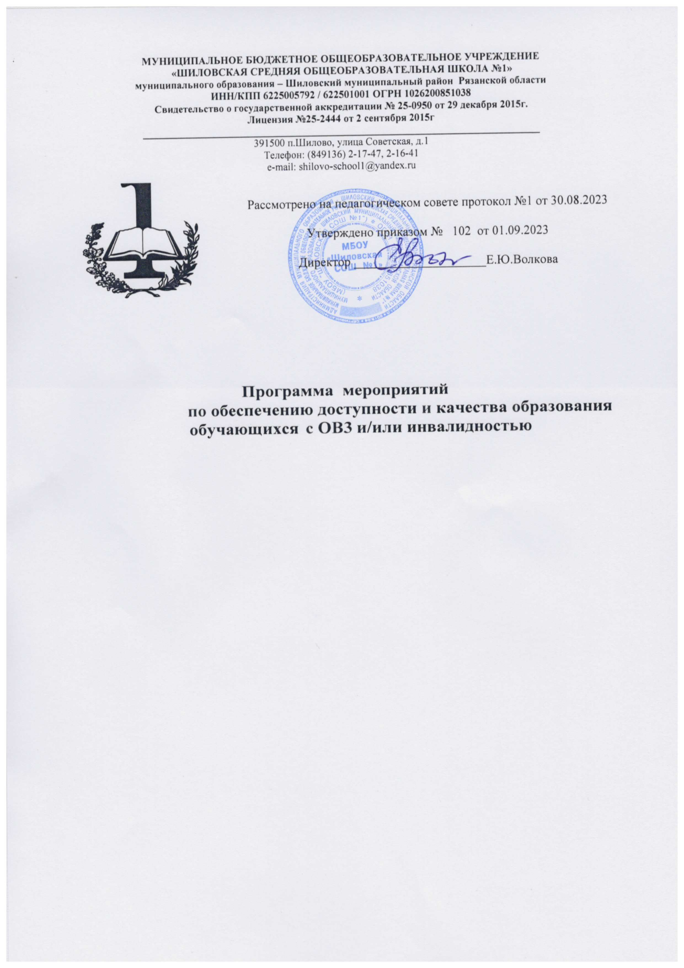

Цель:

Реализация государственной политики по обеспечению равного доступа к образованию для всех обучающихся с учетом особых образовательных потребностей и индивидуальных возможностей.

Задачи:

1. Реализация Федерального государственного образовательного стандарта для детей с ограниченными возможностями здоровья и/или инвалидностью.
2. Обеспечение необходимых условий для развития инфраструктуры инклюзивной школы:
   * создание материально- технических условий, обеспечивающих возможность для беспрепятственного доступа инвалидов, их пребывания и обучения в школе;
   * оснащение школы специальным, в том числе учебным, компьютерным оборудованием для организации коррекционно-развивающей работы и обучения детей с особыми образовательными потребностями.
3. Обеспечение повышения профессиональной компетентности педагогов, просвещение, консультирование, информирование родительской общественности, населения по всем вопросам инклюзивного образования.
4. Повышение доступности и качества образования, обеспечения психологической безопасности образовательного процесса для детей с OB3 и/или детей-инвалидов.
5. Формирование положительного имиджа и инклюзивной культуры участников образовательных отношений.

|  |  |  |  |  |
| --- | --- | --- | --- | --- |
| N п/п | Наименование мероприятия | Ответственные | Срок  реализации | Ожидаемые  результаты |
| 1. *Организационное и нормативно - правовое обеспечение* | | | | |
| 1.1 | Разработка и утверждение  нормативных правовых актов, обеспечивающих доступность образовательных услуг для обучающихся с ограниченными  возможностями здоровья | Директор,  заместитель директора по УВР | Август, сентябрь | База правовых нормативных актов, своевременное обновление локальных актов в соответствии с  действующим  законодательством |
| 1.2 | Разработка и утверждение плана  консультативно- разъяснительных мероприятий  по вопросам обеспечения доступности образовательных  услуг для детей с OB3 | Заместитель директора по УВР | Август | Работа с родителями    представителями) детей с OВ3 по утвержденному плану |

|  |  |  |  |  |  |  |
| --- | --- | --- | --- | --- | --- | --- |
| 1.3 | Обновление базы данных детей с OB3 и детей- инвалидов | | Заместители директора по ВР, УВР | Август,  в  течение  года по  мере необходимости | | Обеспечение равного доступа; к образованию для всех обучающихся с учетом образовательных потребностей и  индивидуальных  возможностей. Перспективное планирование и подготовка условий в школе  для детей с ОВЗ и детей-инвалидов |
| 1.4 | Обсуждение, утверждение  рабочих программ по  учебным предметам, курсам ВУД, коррекционным курсам учебного плана | | Заместители директора по УВP, BP, специалисты психолого-педагогической службы | Май - август | | Рабочие программы |
| 1.5 | Обсуждение, утверждение рабочих программ ВУД. | | Заместитель директора по УВР | Май - август | | Рабочие программы ВУД |
| 1.6 | Представление информации по инклюзивному образованию на сайте школы | | Ответственный за сайт ОО | Август -  сентябрь | | Информация на сайте школы по инклюзивному образованию |
| 1.7 | Организация деятельности  школьного ППк | | Заместитель  директора пoУВP,  члены ППк | В течение года | | Психолого -  педагогическое  сопровождение  детей с OB3 |
| 2 | *Кадровое обеспечение реализации ФГОС для обучающихся с OB3* | | | | | |
| 2.1 | Участие педагогов школы в вебинарах, семинарах конференциях. | | Заместитель директора пo УВP | По плану ОО | | Повышение квалификации педагогов |
| 2.2 | Участие педагогов школы в PMO (изучение  опыта других  образовательных учреждений, представление собственного опыта) | | Педагоги, работающие с детьми с ОВЗ | По плану ИМЦ | | Повышение квалификации педагогов |
| 2.3 | | Обеспечение  курсовой подготовки и переподготовки  переподготовки по  вопросам инклюзивного образования | | Заместит ель директора по УВР | | В соответствии с планом повышения квалификации | План-график  прохождения  курсовой  подготовки  педагогических работников |
| 3 | | *Методическое обеспечение инклюзивного образования* | | | | | |
| 3.1 | | Обеспечение учебниками детей-инвалидов и детей с  ОВЗ | Педагог-библиотекарь | | | Август | Обеспечение учебниками с учетом специфики программ обучающихся с ОВЗ |
| 3.2 | | Координация деятельности психолого-педагогической службы | Заместитель директора по УВР,ВР | | | В течение учебного года | План работы |
| 3.3 | | Организация и проведение обучающих семинаров, заседаний ШМО по вопросам:  - мониторинг и диагностика предметных, личностных, метапредметных результатов учащихся с ОВЗ;  - преемственность HOO,OOО, СОО;  - организация внеурочной деятельности учащихся с ОВЗ;  - оценивание образовательных результатов учащихся с ОВЗ в урочной и внеурочной деятельности;  -особенности организации учебного занятия с  обучающимися с OB3. | Педагоги, работающие с детьми с ОВЗ, специалисты психолого-педагогической службы | | | В течение  учебного года | Апробация новых моделей, технологий по реализации инклюзивного образования |
| 3.4 | | Тематические педагогические советы по вопросам реализации  инклюзивных практик | Заместит ель директора по УВР | | | По плану школы | Формирование инклюзивной  культуры |
| 3.5 | | Создание школьного банка коррекционно-развивающих программ и диагностических методик для специалистов (педагогов- психологов, учителей- логопедов, учителей-дефектологов) | Специалисты психолого-педагогической службы | | | В течение года | База диагностических методик |
| 4 | | *Материально-техничесное обеспечение* | | | | | |
| 4.1 | | Формирование заказа, приобретение  учебников для детей с OB3 | Педагог-библиотекарь | | | Декабрь-август | Обеспеченность учебниками детей с ОВЗ |
| 4.2 | | Инвентаризация материально- технического обеспечения.  Приобретение необходимых  мультимедийных, учебно- методических материалов и оборудования. | Заместит ель директора по АХЧ | | | В течение года |  |
| 4.3 | | Создание условий для развития инклюзивного образования. Обеспечение роста качества и  доступности образовательных услуг детям с OB3 средствами  комплексных мероприятий. | Директор | | | В течение  года | Реализация плана мероприятий |
| 5 | | *Взаимодействие с общественными организациями* | | | | | |
| 5.1 | | Всероссийская неделя  ИНКЈІЮЗИВНОГО образования | Заместит ели директора по УВР, ВР | | | Ежегодно,  3 неделя марта | Формирование  инклюзивной  культуры |
| 5.2 | | Международный день толерантности. | Заместит ель директора по ВР | | | Ежегодно, 16 ноября | Формирование  инклюзивной  культуры |
| 6 | | *Информационная поддержка* инклюзивного *образования, в том числе в cpeдствах массовой информации* | | | | | |
| 6.1 | | Своевременное наполнение подраздела Доступная среда на сайте школы | Заместит ель директора по УВР, ответственный за сайт в ОО | | | В течение учебного года | Информация для педагогов и родителей детей с ОВЗ по вопросам  инклюзивного  образования |
| 7 | | *Психолого-педагогическое сопровождение*  *семей, имеющих детей-инвалидов и*  *детей с OB3* | | | | | |
| 7.1 | | Организация консультаций для родителей (законных представителей) детей-инвалидов, детей с ОВЗ | Специалисты психолого-педагогической службы | | | В течение учебного года | График консультаций для родителей детей-инвалидов, детей с ОВЗ |
| 7.2 | | Организация своевременного прохождения обследования детей на ПМПК. Оформление документов. | Заместит ель директора по УВР, классные руководители | | | В течение учебного года |  |
| 7.3 | | Организация работы с учетом  рекомендаций ПMПK,  создание условий для обучения и воспитания детей с OB3 в школе, мониторинг соблюдения рекомендаций | Заместит ель директора по УВР, психолого-педагогическая служба | | | В течение учебного года | Расписание уроков, коррекционных занятий для детей с ОВЗ |
| 8 | | *Дополнительное образование детей с OB3 и детей- инвалидов* | | | | | |
| 8.1 | | Разработка программ дополнительного образования для детей с OB3 и детей- инвалидов | Заместит ель директора по ВР | | | Август | Рабочие программы курсов ДО для детей с ОВЗ |
| 8.2 | | Вовлечение детей с ОВЗ в кружковую, секционную деятельность | Заместит ель директора по ВР | | | Сентябрь | Регистрация детей с ОВЗ на платформе ДО «Навигатор» |

